La Valle Incantata – Alla scoperta della Val dei Mocheni – 1 giorni
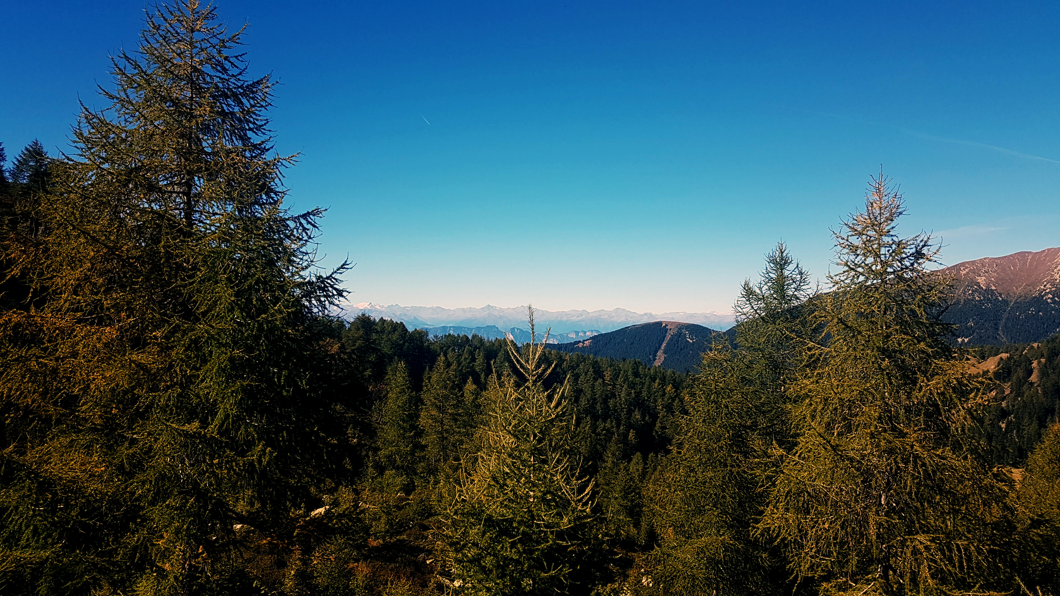  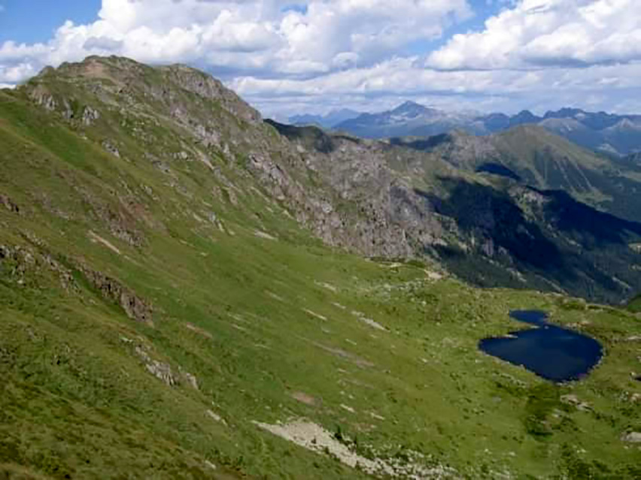  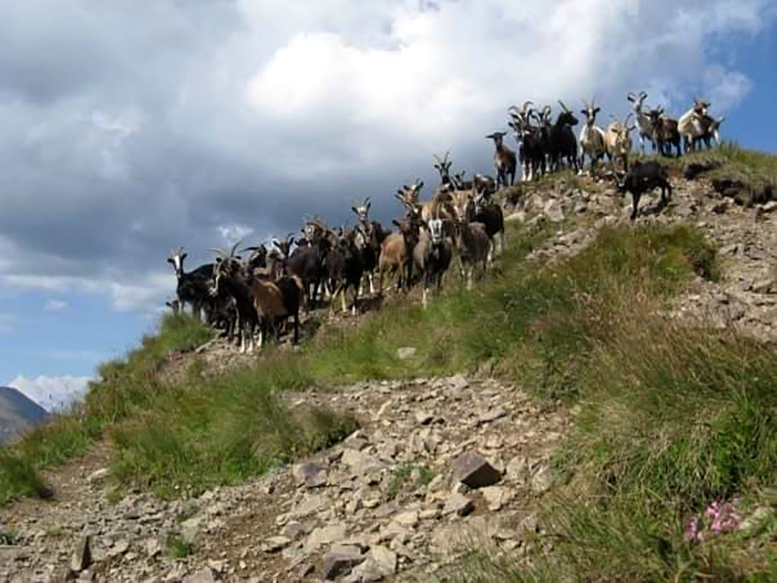  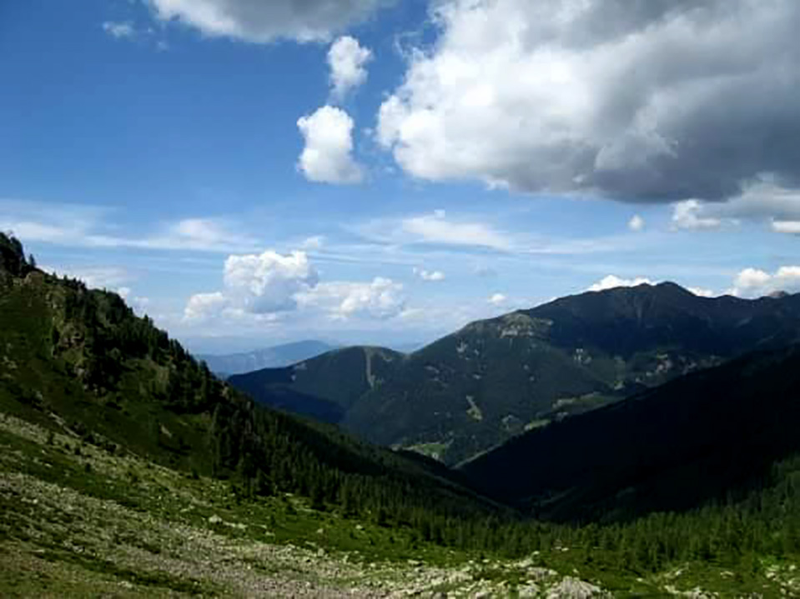  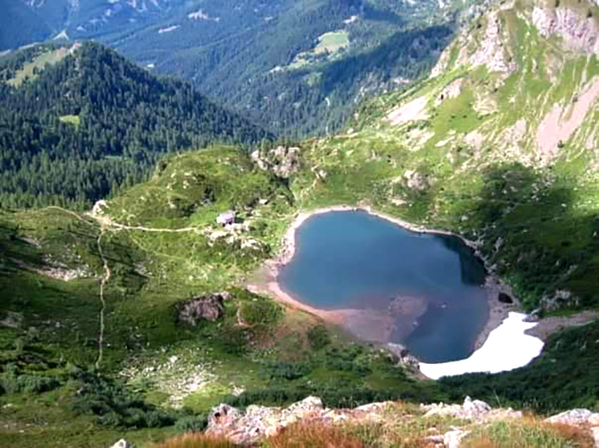  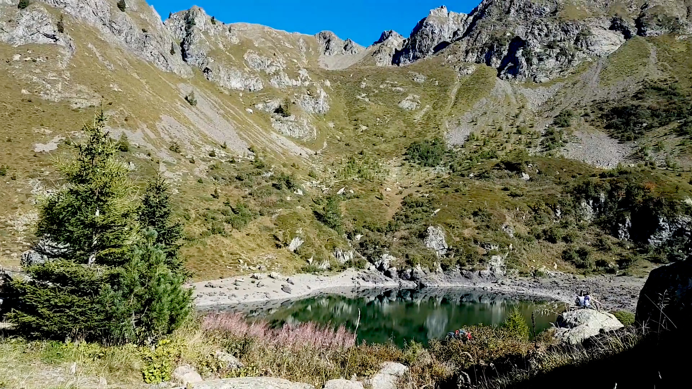 | La Valle dei Mocheni, o Bernstol nella lingua parlata dai valligiani, e’ nota come Valle Incantata per la sua particolare bellezza. In tutte le stagioni offre panorami notevoli e bellissime escursioni sulle cime che la circondano. I percorsi portano a scoprire piccoli gioielli incastonati tra le cime, come ad esempio il Lago di Erdemolo, e molti altri ancora. Nel Medioevo era un importante sito minerario e crocevia di mercanti, e oggi e’ possibile visitare i resti di una miniera aperta al pubblico e i musei dedicati alla storia della valle, alle tecniche estrattive e alla geologia della zona. Una valle tutta da scoprire!  PROGRAMMA  Ritrovo alle ore 9.00 a Palü del Fersina con il gruppo.  Partiremo per il trekking ad anello che ci permettera’ di raggiungere il Lago di Erdemolo, un piccolo laghetto glaciale incastonato tra le rocce, noto per la sua particolare bellezza. In estate le fioriture abbondanti adornano le sponde del lago di colori. La camminata ci permettera’ di immergerci nella rigogliosa natura della valle, e alzandoci di quota avremo la possibilita’ di osservare il bel panorama. Salendo gli alberi cominciano a diradarsi e superato un piccolo balzo di rocce il lago si presentera’ davanti a noi.  Dopo una breve pausa fotografica, proseguiremo in direzione del rifugio Sette Selle, lungo un sentiero panoramico che attraversa a tratti dei paesaggi lunari. Raggiunto il rifugio ci fermeremo per la sosta pranzo. Finito il pranzo ripartiremo per concludere il giro ad anello e ritornare al punto di partenza.  Questo trekking permette di salire di quota e avere una visione completa sulle cime circostanti e sulla valle, con bellissimi punti panoramici anche sul Lago di Erdemolo.  Durante il rientro, per chi fosse interessato ad assaggiare la cucina locale, possibilita’ di fermarsi per una tarda merenda.  Quota di partecipazione:  - Adulti € 20;  - Ragazzi accompagnati fino a 12 anni € 5; bambini gratuiti fino ai 6 anni.  Comprende: organizzazione, spiegazione e accompagnamento da parte della guida Kailas.  Non comprende: viaggio da e per Palü del Fersina, pranzo al sacco e bevande, quanto non specificato alla voce comprende.  Luogo e orario: Palü del Fersina, ore 9.00.  Accompagnatore: Guida Kailas, geologo e conoscitore della natura della zona.  Gruppo: minimo 5 partecipanti e massimo 15 partecipanti.  Difficoltà escursionistiche: Trekking mediamente impegnativo.
Note
Possibilita’ di prenotazione di cena in Agritur locale da concordare con la guida. Per chi interessato, possibilita’ di pernotto in un B&B della zona. La guida si rende disponibile a prenotare la visita guidata alla Miniera di Erdemolo e ai Musei Minerari (in funzione della disponibilita’ dei luoghi da visitare al momento della prenotazione). La quota di partecipazione si paga direttamente alla guida il giorno dell'escursione. L’itinerario può essere modificato a discrezione della guida.
Per informazioni e prenotazioni (entro il mercoledì precedente l’escursione) contattare direttamente la guida via:
- mail: angela@kailas.it
- telefono: 391-7354725

ALTRI VIAGGI CON NOI
Il Grande Nord: Islanda, Groenlandia, Norvegia e Finlandia;
Deserti, etnie e natura africana: Marocco, Etiopia, Congo, Tanzania e Madagascar;
In Asia: Uzbekistan, Kazakistan, Armenia, Georgia, Iran, Giordania, Oman, Ladakh, Bhutan, Indonesia e Kamchatka;
Nel “Nuovo Mondo”: Alaska, Stati Uniti e Hawaii, Patagonia, Cile e Bolivia, Guatemala, Ecuador e Chiapas;
Isole e vulcani: Azzorre, Madeira, Reunion, Canarie, Eolie, Etna e Creta, Nuova Zelanda;
Weekend di trekking, geoturismo e archeologia.
Viaggi su misura tailor made in numerose destinazioni.
Tutte le nostre proposte sul sito www.kailas.it

DESERTEXPLORERS Tour Operator
Via Simone d’Orsenigo, 5 -20135 Milano
Tel. 02.54108005, Fax 02.56561060
info@kailas.it - www.kailas.it
 | kailas.viaggi |  | kailasviaggi

Kailas Viaggi è DESERTEXPLORERS Tour Operator (licenza n. 83647/2) si avvale di assicurazioni polizza RC n. 78624556 Allianz Spa

